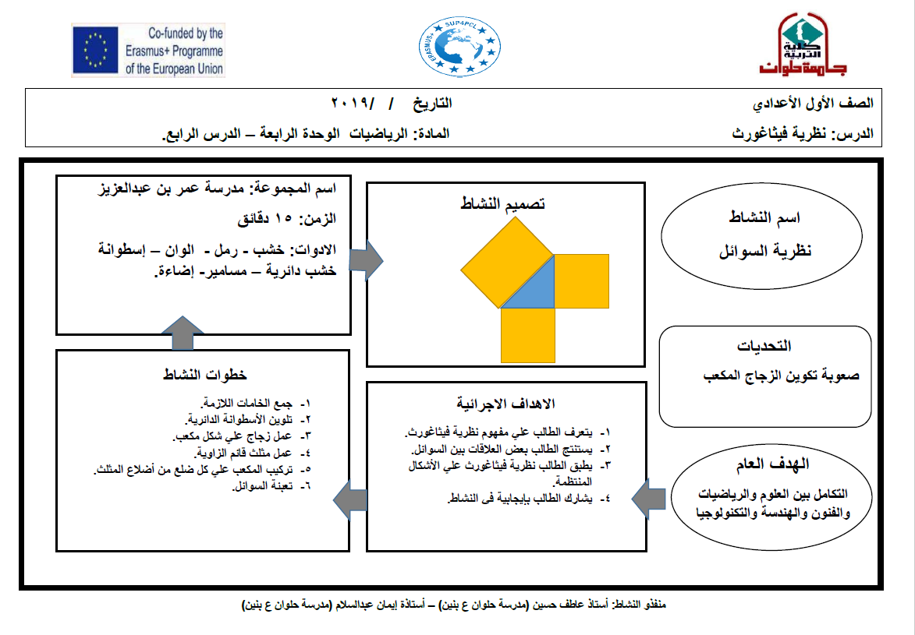

محور النشاط: | STEAM | نواتج التعلم: | يتعرف الطالب علي مفهوم نظرية فيثاغورث ، ويستنتج الطالب بعض العلاقات بين السوائل .
كيفية دمج المفهوم بالنشاط لتحقيق النواتج

تم دمج مفهوم STEAM بالنشاط لتحقيق نواتج التعلم من خلال الآتي:
- تم تصميم النشاط من خلال الاعتماد على نظرية السوائل .
- تم استخدام مجموعة من الأدوات وهي : الخشب ، والرمل ، والألوان ، واسطوانة خشب دائرية ، وكذلك مسامير ، وإضاءة .
- تم تنفيذ هذا النشاط من خلال الخطوات التالية:
- جمع الخامات اللازمة .
- تلوين الاسطوانة الدائرية.
- عمل زجاج على شكل مكعب.
- عمل مثلث قائم الزاوية.
- تركيب المكعب على كل ضلع من أضلاع المثلث.
- تعبئة السوائل.
وبذلك تم دمج مفهوم STEAM القائم على التكامل بين العلوم والتكنولوجيا والهندسة والفنون والرياضيات بالنشاط لتحقيق نواتج التعلم وهو أن يتعرف الطالب على مفهوم نظرية فيثاغورث ، كما يستنتج بعض العلاقات بين السوائل.

